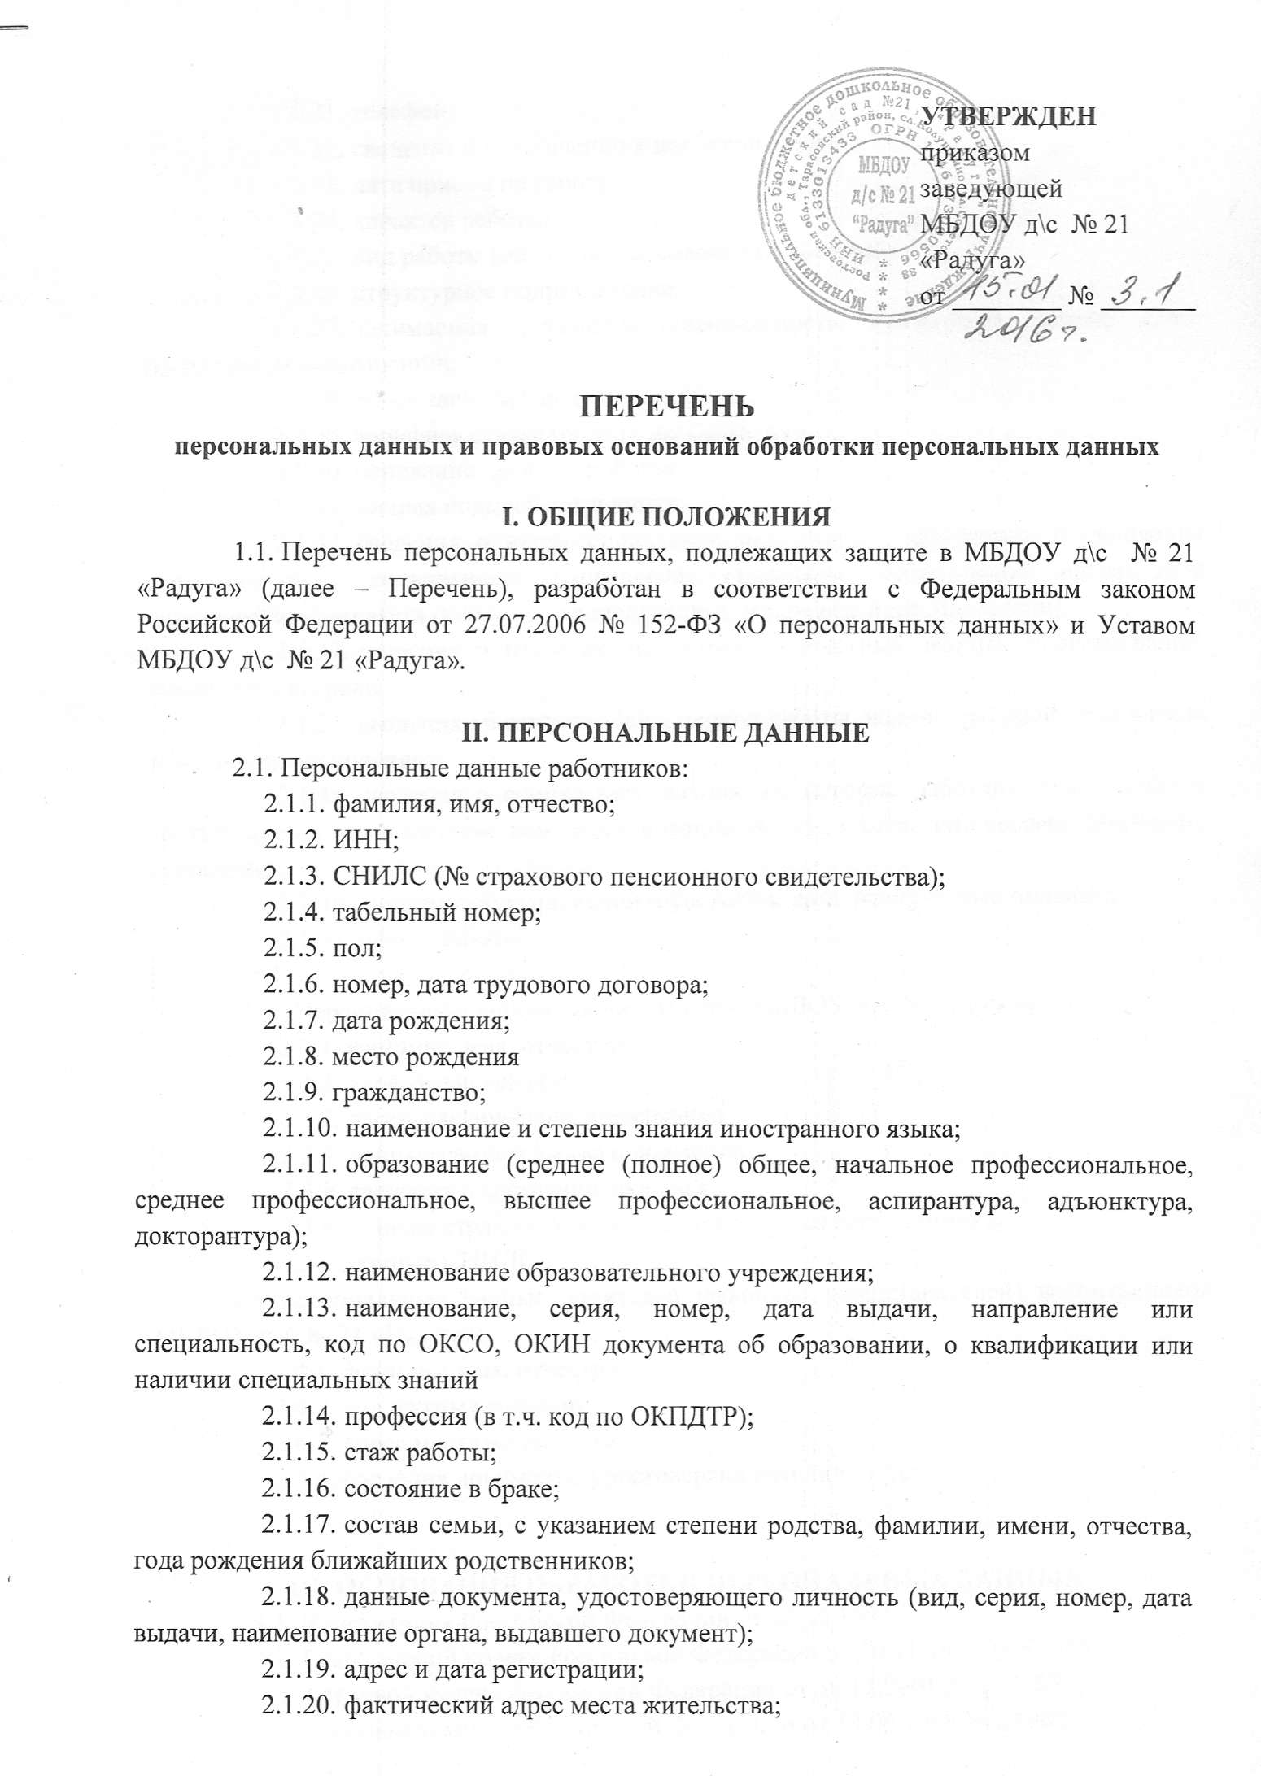УТВЕРЖДЕН
2.1.21. телефон;
2.1.22. сведения об отношении к воинской службе;
2.1.23. дата приема на работу;
2.1.24.характер работы;
2.1.25. вид работы (основной, по совместительству);
2.1.26. структурное подразделение;
2.1.27. занимаемая должность (специальность, профессия), разряд, класс (категория) квалификации;
2.1.28. ранее занимаемая должность;
2.1.29. тарифная ставка (оклад), надбавка, руб.
2.1.30. основание трудоустройства;
2.1.31. личная подпись сотрудника;
2.1.32. сведения о профессиональной подготовке (дата начала и окончания переподготовки, специальность (направление, профессия, наименование, номер, дата документа свидетельствующего о переподготовке, основание переподготовки);
2.1.33. сведения о наградах, поощрениях, почетных званиях (наименование, номер, дата награды);
2.1.34. сведения об отпусках (вид, период работы, количество дней, дата начала и окончания, основание);
2.1.35. сведения о социальных льготах, на которые работник имеет право в соответствии с законодательством (наименование льготы, номер, дата выдачи документа, основание);
2.1.36. сведения об увольнении (основания, дата, номер и дата приказа);
2.1.37. объем работы;
2.2.
2.3. Персональные данные воспитанников МБДОУ д\с № 21 «Радуга»:
2.3.1. фамилия, имя, отчество;
2.3.2. адрес регистрации;
2.3.3. адрес фактического проживания
2.3.4. данные свидетельства о рождении;
2.3.5. сведения о состоянии здоровья;
2.3.6. данные страхового медицинского полиса воспитанника;
2.3.7. данные СНИЛС;
2.4. персональные данные родителей (законных представителей) воспитанников МБДОУ д\с № 21 «Радуга»:
2.4.1. фамилия, имя, отчество;
2.4.2. контактный телефон;
2.4.3. адрес места жительства;
2.4.4. сведения документа, удостоверяющего личность;

III. ОСНОВАНИЯ ОБРАБОТКИ ПЕРСОНАЛЬНЫХ ДАННЫХ
3.1. Конституция Российской Федерации от 25.12.1993;
3.2. Гражданский кодекс Российской Федерации от 30.11.1994 № 51-ФЗ;
3.3. Трудовой кодекс Российской Федерации от 30.12.2001 № 197-ФЗ;
3.4. Уголовный кодекс Российской Федерации от 13.06.1996 № 63-ФЗ;
3.5. Кодекс Российской Федерации об административных правонарушениях от 30.12.2001 № 195-ФЗ;
3.6. Налоговый Кодекс Российской Федерации часть первая от 31.07.1998 № 146-ФЗ и часть вторая от 05.08.2000 № 117-ФЗ (с изменениями и дополнениями);
3.7. Федеральный закон от 27.07.2006 № 149-ФЗ «Об информации, информационных технологиях и защите информации»;
3.8. Федеральный закон от 27.07.2006 № 152-ФЗ «О персональных данных»;
3.9. Федеральный закон от 19.12.2005 № 160-ФЗ «О ратификации Конвенции Совета Европы «О защите физических лиц при автоматизированной обработке персональных данных»;
3.10. Федеральный закон от 02.05.2006 № 59-ФЗ «О порядке рассмотрения обращений граждан Российской Федерации»;
3.11. Федеральный закон от 29.12.2012 № 273-ФЗ «Об образовании в Российской Федерации»
3.12. Указ Президента РФ от 06.03.1997 № 188 «Об утверждении Перечня сведений конфиденциального характера»;
3.13. Постановление Правительства РФ от 01.11.2012 № 1119 «Об утверждении Требований к защите персональных данных при их обработке в информационных системах персональных данных»;
3.14. Постановление Правительства РФ от 15.09.2008 № 687 «Об утверждении Положения об особенностях обработки персональных данных, осуществляемой без использования средств автоматизации»;
3.15. Лицензия на осуществление образовательной деятельности № 4320 от 9 февраля 2015г.
3.16. Устав Муниципального бюджетного дошкольного образовательного учреждения д\с № 21 «Радуга».

IV. СРОКИ ОБРАБОТКИ ПЕРСОНАЛЬНЫХ ДАННЫХ
4.1. Обработка персональных данных в МБДОУ д\с № 21 «Радуга» осуществляется до утраты правовых оснований обработки персональных данных.
Заведующая |  |  | И.А.Недодаева

